Конспект занятия для детей старшей группы по предметному и окружающему миру «Ой, обжегся» (воспитатели Платонова О.Ф. и Андронова Н.П.)
Цель: Познакомить детей с причинами возникновения пожара и их последствиями.
Задачи:
Образовательные:
• Изучить, что такое ожог;
• Закрепить знание детей о пожаре;
• Научить правильно вести себя в опасной ситуации;
• Активизировать речь детей.
Развивающие:
• Развивать внимание, логическое мышление и воображение;
• Развивать умение выявлять правильные и неправильные действия в разных ситуациях;
Воспитательные:
• Формировать навыки безопасного поведения;
• Воспитывать заботливость, чувство сопереживания по отношению к пострадавшему.
Необходимые материалы:
• Картинки с изображением детей, играющих с огнем, спичками, свечами;
• Картинки с изображением пожара, пожарной машины, пожарных, тушением пожара;
• В работе демонстрировались картинки и зачитывались стихи из книги «Большая книга правил поведения для воспитанных детей», Г.П.Шалаева, 2009г.;
Ход занятия:
Воспитатель: Предлагает детям отгадать загадку:
Он красив и ярко-красен
Но он жгуч, горяч, опасен!
- Правильно, это – огонь.
Чем опасен огонь? Можно ли играть с огнем? А что такое ожог…
Дети: высказывают свое мнение.
Воспитатель: подытоживает, верно, ожог-это повреждение кожи от горячего предмета или открытого огня. Ожог причиняет сильную боль. Ребята, а отчего, в каких ситуациях можно получить ожог? Давайте посмотрим на картинку и расскажем.
Дети: рассматривают картинку и высказывают свое мнение
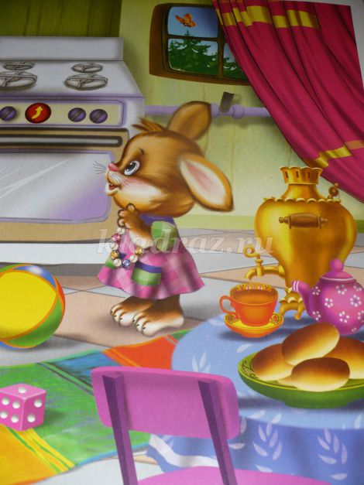
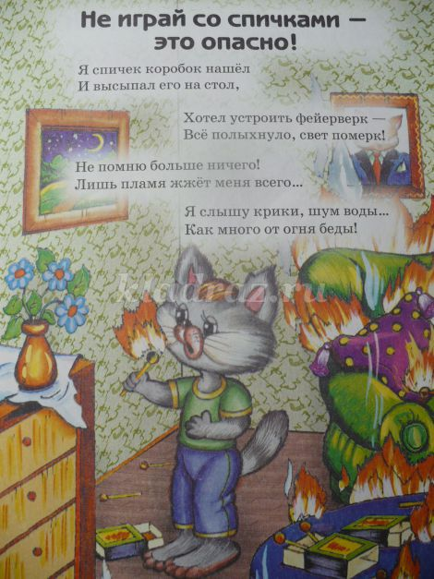

Воспитатель: ребята, так этот котенок стал играть со спичками, и смотрите что получилось… Демонстрируется картинка и зачитываются стихи из книги «Большая книга правил поведения для воспитанных детей», Г.П.Шалаева, 2009г.
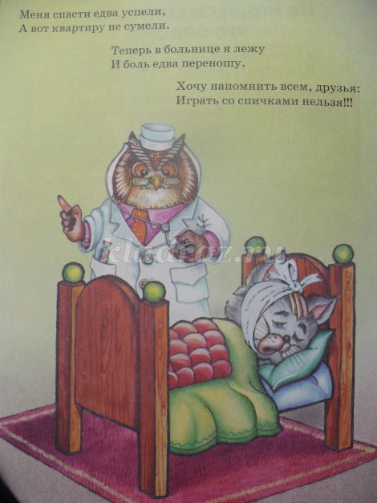
Дети: высказывают свое мнение и делают вывод, что со спичками играть нельзя.
Воспитатель: ребята, а на этой картинке, что происходит? Давайте прочитаем… Демонстрируется картинка и зачитываются стихи из книги «Большая книга правил поведения для воспитанных детей», Г.П.Шалаева, 2009г.
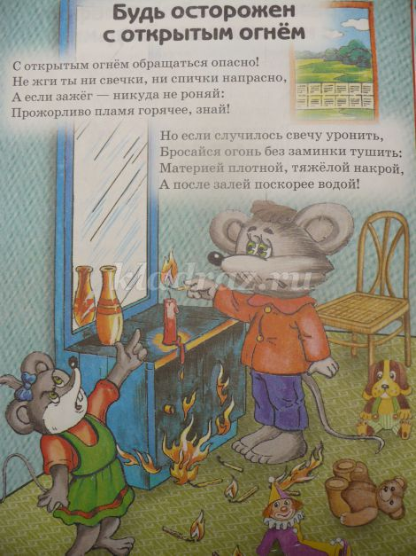
Воспитатель: ребята, оказывается не только со спичками играть нельзя, но и любой огонь, даже от свечки, может разгореться и будет пожар.
Дети: высказывают свое мнение и делают вывод, что без взрослых нельзя пользоваться свечами и спичками.
Воспитатель: ребята, но ведь есть и очень полезные и нужные вещи, которыми мы пользуемся в быту, такие как печь, утюг, чайник, ими тоже можно обжечься, но давайте узнаем, что об этом думают взрослые. Демонстрируется картинка и зачитываются стихи из книги «Большая книга правил поведения для воспитанных детей», Г.П.Шалаева, 2009г.
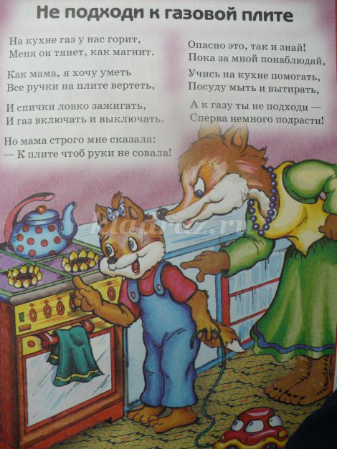
Воспитатель: видите, ребята, мама лисичке, сказала, что когда она вырастет, она обязательно будет пользоваться разными приборами, а пока нужно наблюдать за взрослыми, как они используют в быту эти приборы. А еще, ребята, в домашних условиях есть еще опастность – это ток, он тоже может вызвать ожог, поэтому нельзя трогать провода, розетки и выключатели. Демонстрируется картинка и зачитываются стихи из книги «Большая книга правил поведения для воспитанных детей», Г.П.Шалаева, 2009г.
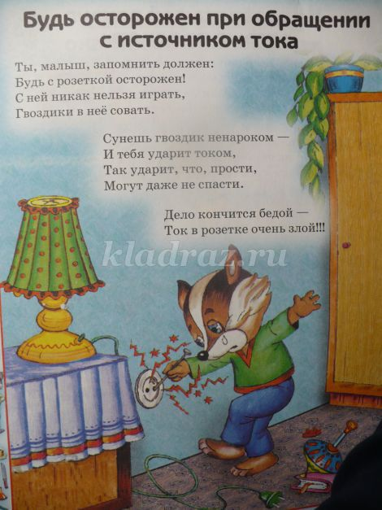
Дети: рассматривают картинку, высказывают свое мнение и делают вывод, что ток опасен, играть с розетками не нужно, и ничего в них толкать не нужно.
Воспитатель: ребята, но получить ожог можно и от горячего чая, и просто от горячей воды (демонстрируется картинка)
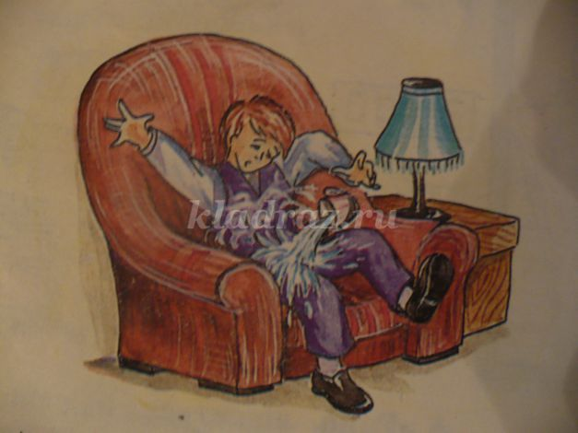
и не только, обжечься можно и паром. Демонстрируется картинка и зачитываются стихи из книги «Большая книга правил поведения для воспитанных детей», Г.П.Шалаева, 2009г.
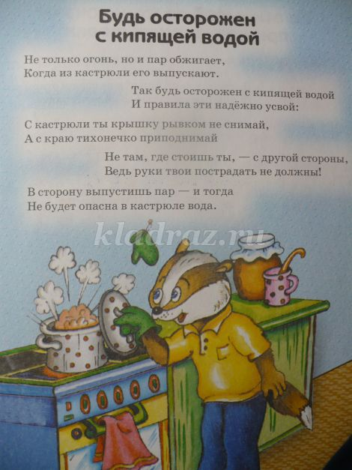
Воспитатель: ребята, но если вдруг кто – то обжегся, что нужно делать первым делом?
Дети: высказывают свое мнение.
Воспитатель: правильно ребята, сразу нужно успокоить боль холодной водой. Демонстрируется картинка и зачитываются стихи из книги «Большая книга правил поведения для воспитанных детей», Г.П.Шалаева, 2009г.
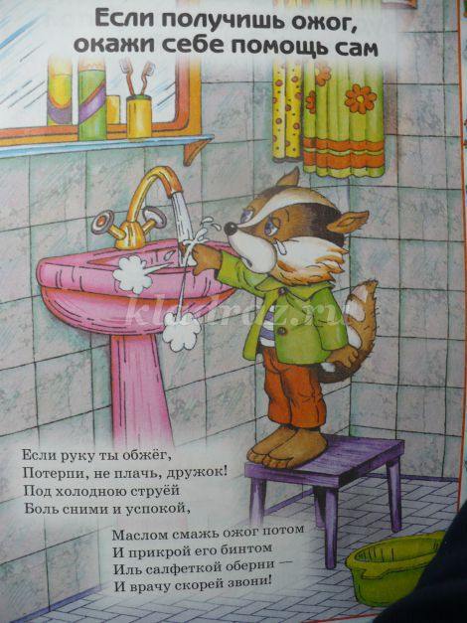
А после этого обратиться ко взрослым, чтобы они показали место ожога врачу или, при не сильном ожоге, накрыли его салфеткой или бинтом, как у нашего Незнайки, это делается для того, чтобы защитить место ожога.
Воспитатель: ребята, а что нужно делать если увидели в комнате огонь?
Дети: высказывают свое мнение.
Воспитатель: правильно ребята, мелкое возгорание можно потушить подручными средствами водой или накинуть на огонь одеяло, или плотную ткань. А вот если огня уже много, то нужно звать на помощь. Демонстрируется картинка и зачитываются стихи из книги «Большая книга правил поведения для воспитанных детей», Г.П.Шалаева, 2009г.
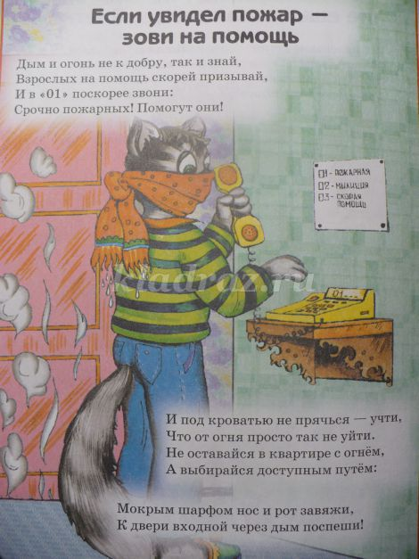
Воспитатель: ребята, а кто должен приехать к нам на помощь в случае пожара.
Дети: высказывают свое мнение.
Воспитатель: правильно ребята, приезжает пожарная машина. Демонстрируется картинка
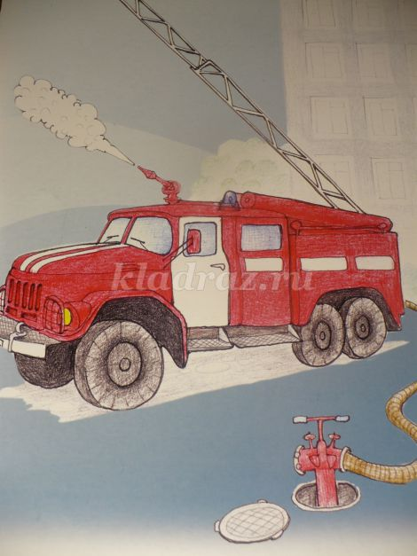
Воспитатель: как выглядит пожарная машина?
Дети: высказывают свое мнение.
Воспитатель: кто находится в пожарной машине?
Дети: высказывают свое мнение.
Воспитатель: что делают пожарные? Демонстрируется картинка
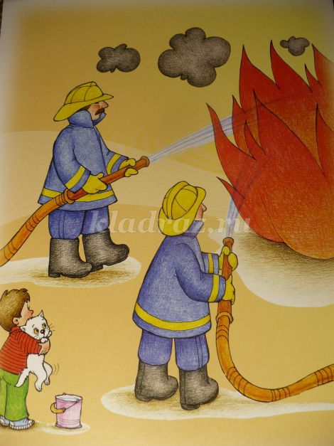
Дети: высказывают свое мнение.
Воспитатель: Теперь рассмотрим картинки и расскажем правильные они или нет. Демонстрируется картинка
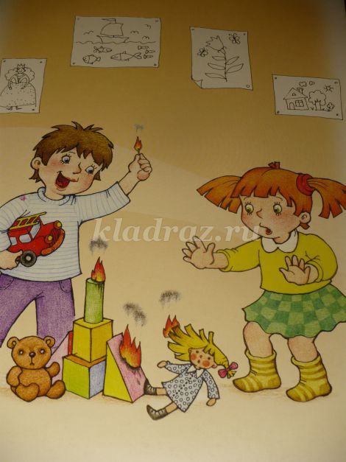
Дети: высказывают свое мнение, приходят к выводу, что со спичками играть нельзя.
Демонстрируется картинка
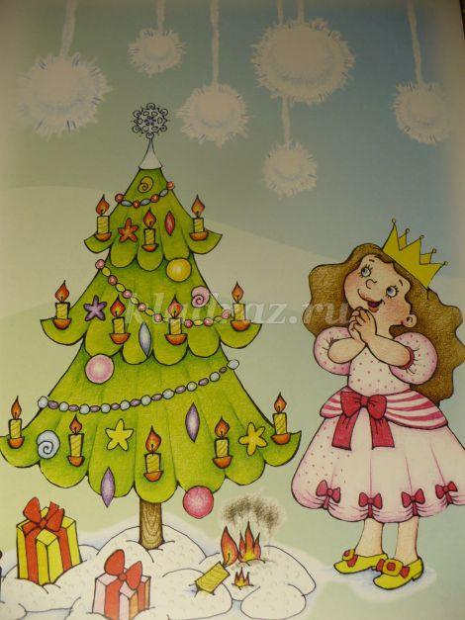
Дети: высказывают свое мнение, приходят к выводу, что свечками без взрослых пользоваться нельзя.
Демонстрируется картинка
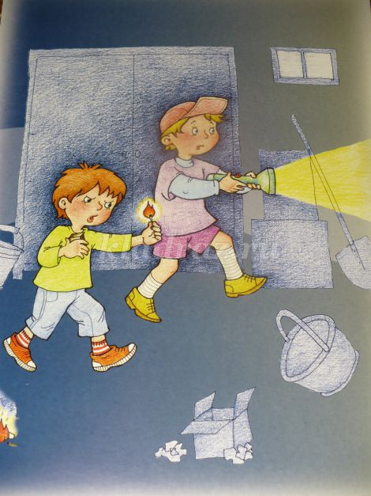
Дети: высказывают свое мнение, приходят к выводу, что в темном месте нужно использовать фонарь, а не спички.
Демонстрируется картинка
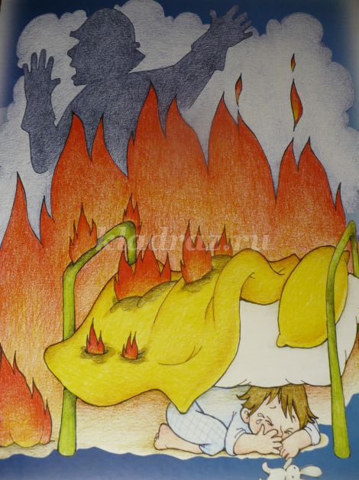
Дети: высказывают свое мнение, приходят к выводу, что прятаться от огня нельзя, нужно звать на помощь и покинуть горящее помещение.
Демонстрируется картинка
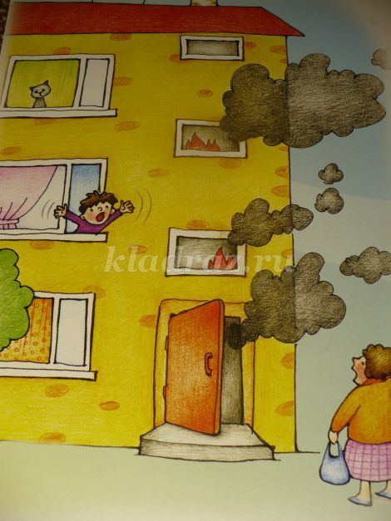
Дети: высказывают свое мнение, приходят к выводу, что мальчик правильно делает - он зовет на помощь, когда все в огне.
В результате проведенного занятия дети должны уяснить, что от огня и тока можно получить ожог, что ожог – это рана, которая причиняет боль, запомнить можно ли пользоваться открытым огнем, а также бытовыми электрическими предметами без взрослых, научиться вести себя при пожаре.

